JEUDI 2 AVRIL - Français

1- Compréhension de lecture :
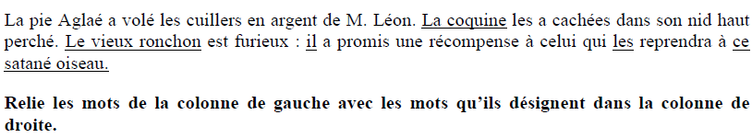
La coquineles cuillers en argent

Le vieux ronchon
Aglaé
Il

Les
M. Léon
Ce satané oiseau
2- Grammaire: Les verbes conjugués avec TU, NOUS, VOUS, ILS et ELLES

- Réécris la phrase suivante à la 2ème personne du singulier :
Je regarde un dessin animé.
> Tu ……………………………………………………………………………………………………………………………………………………………………..

- Réécris la phrase suivante à la 3ème personne du pluriel :
Elle joue dans le jardin.
> Elles …………………………………………………………………………………………………………………………………………………………….. .

- Réécris la phrase suivante à la 2ème personne du pluriel :
Nous mangeons des pommes.
> Vous ……………………………………………………………………………………………………………………………………………………………..

- Réécris la phrase suivante à la 1ère personne du pluriel :
Ils racontent des histoires.
> Nous ……………………………………………………………………………………………………………………………………………………………..
Au pays des groupes nominaux

Les personnages de l’histoire :

Madame « Tulipe », qui fait partie de la famille des Noms Féminins.
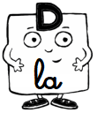

Mademoiselle « La », qui fait partie de la famille des Déterminants.





... et la famille des adjectifs !

Un jour, Madame Tulipe, qui fait partie de la famille des Noms féminins, décide de se trouver de nouveaux habits. Elle part en ville accompagnée de mademoiselle « La », son Déterminant .
Mademoiselle « La » pousse la porte d’un magasin suivie par Madame « Tulipe ».
- Bonjour ! Je n’ai rien pour m’habiller, juste mon petit « la ». J'aimerais bien me trouver un adjectif.
- Bonjour ! Nous avons tout ce qu'il vous faut dans notre rayon féminin, dit le vendeur.
Madame « Tulipe » commence alors ses essayages.
- Comment trouvez-vous ce magnifique adjectif ? Il s’appelle « noire », propose le vendeur.
- Non merci, cet adjectif de couleur me rendrait triste, lui répond « Madame Tulipe ».
- D’accord ! Alors, que pensez-vous de cet adjectif ? Il s’appelle « parfumée ». « Madame Rose » l’adore !
- Pas mal, mais...
- Je vois, vous ne voulez pas le même que Madame Rose.
- Sinon, dans ma nouvelle collection d’adjectifs, j’ai celui-ci. Il s’appelle « beau ».
- Ah non ! Pas celui-là, il n’est pas fait pour moi !
- Oh ! Excusez-moi ! Il fait partie du rayon des adjectifs masculins. Quelqu’un a dû le ranger dans le mauvais rayon. Par contre, j’ai le même au féminin, regardez ! Il s’appelle « belle ».
- Il me va parfaitement ! s’exclama Madame Tulipe.
- Il vous va très bien, lui dit Mademoiselle La.
Au moment de sortir du magasin, un passant aperçoit nos amis et s’écrit :
« Oh ! La belle tulipe ! »
Désormais, dans son jardin, la belle tulipe se repose au soleil... juste à côté de la rose parfumée.

A toi maintenant !

Aide-toi du texte pour écrire les mots suivants dans les bonnes maisons :
la – tulipe – parfumée – noire – beau – belle
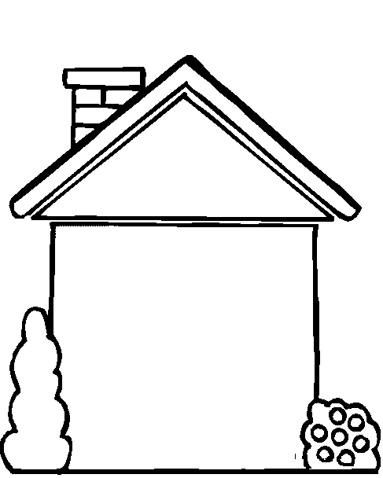
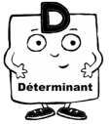
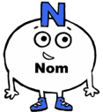


……………………...

……………………...

……………………...

……………………...

……………………...

……………………...
La maison du
groupe nominal

